Кристина Сысоева, 8 «Б» класс,
МБОУ - лицей №18 г. Орла,
экскурсовод музея «Зеркало истории»

ВЕЛИКАЯ ОТЕЧЕСТВЕННАЯ. ВОЕННЫЕ СТРАНИЦЫ В ИСТОРИИ МОЕЙ СЕМЬИ

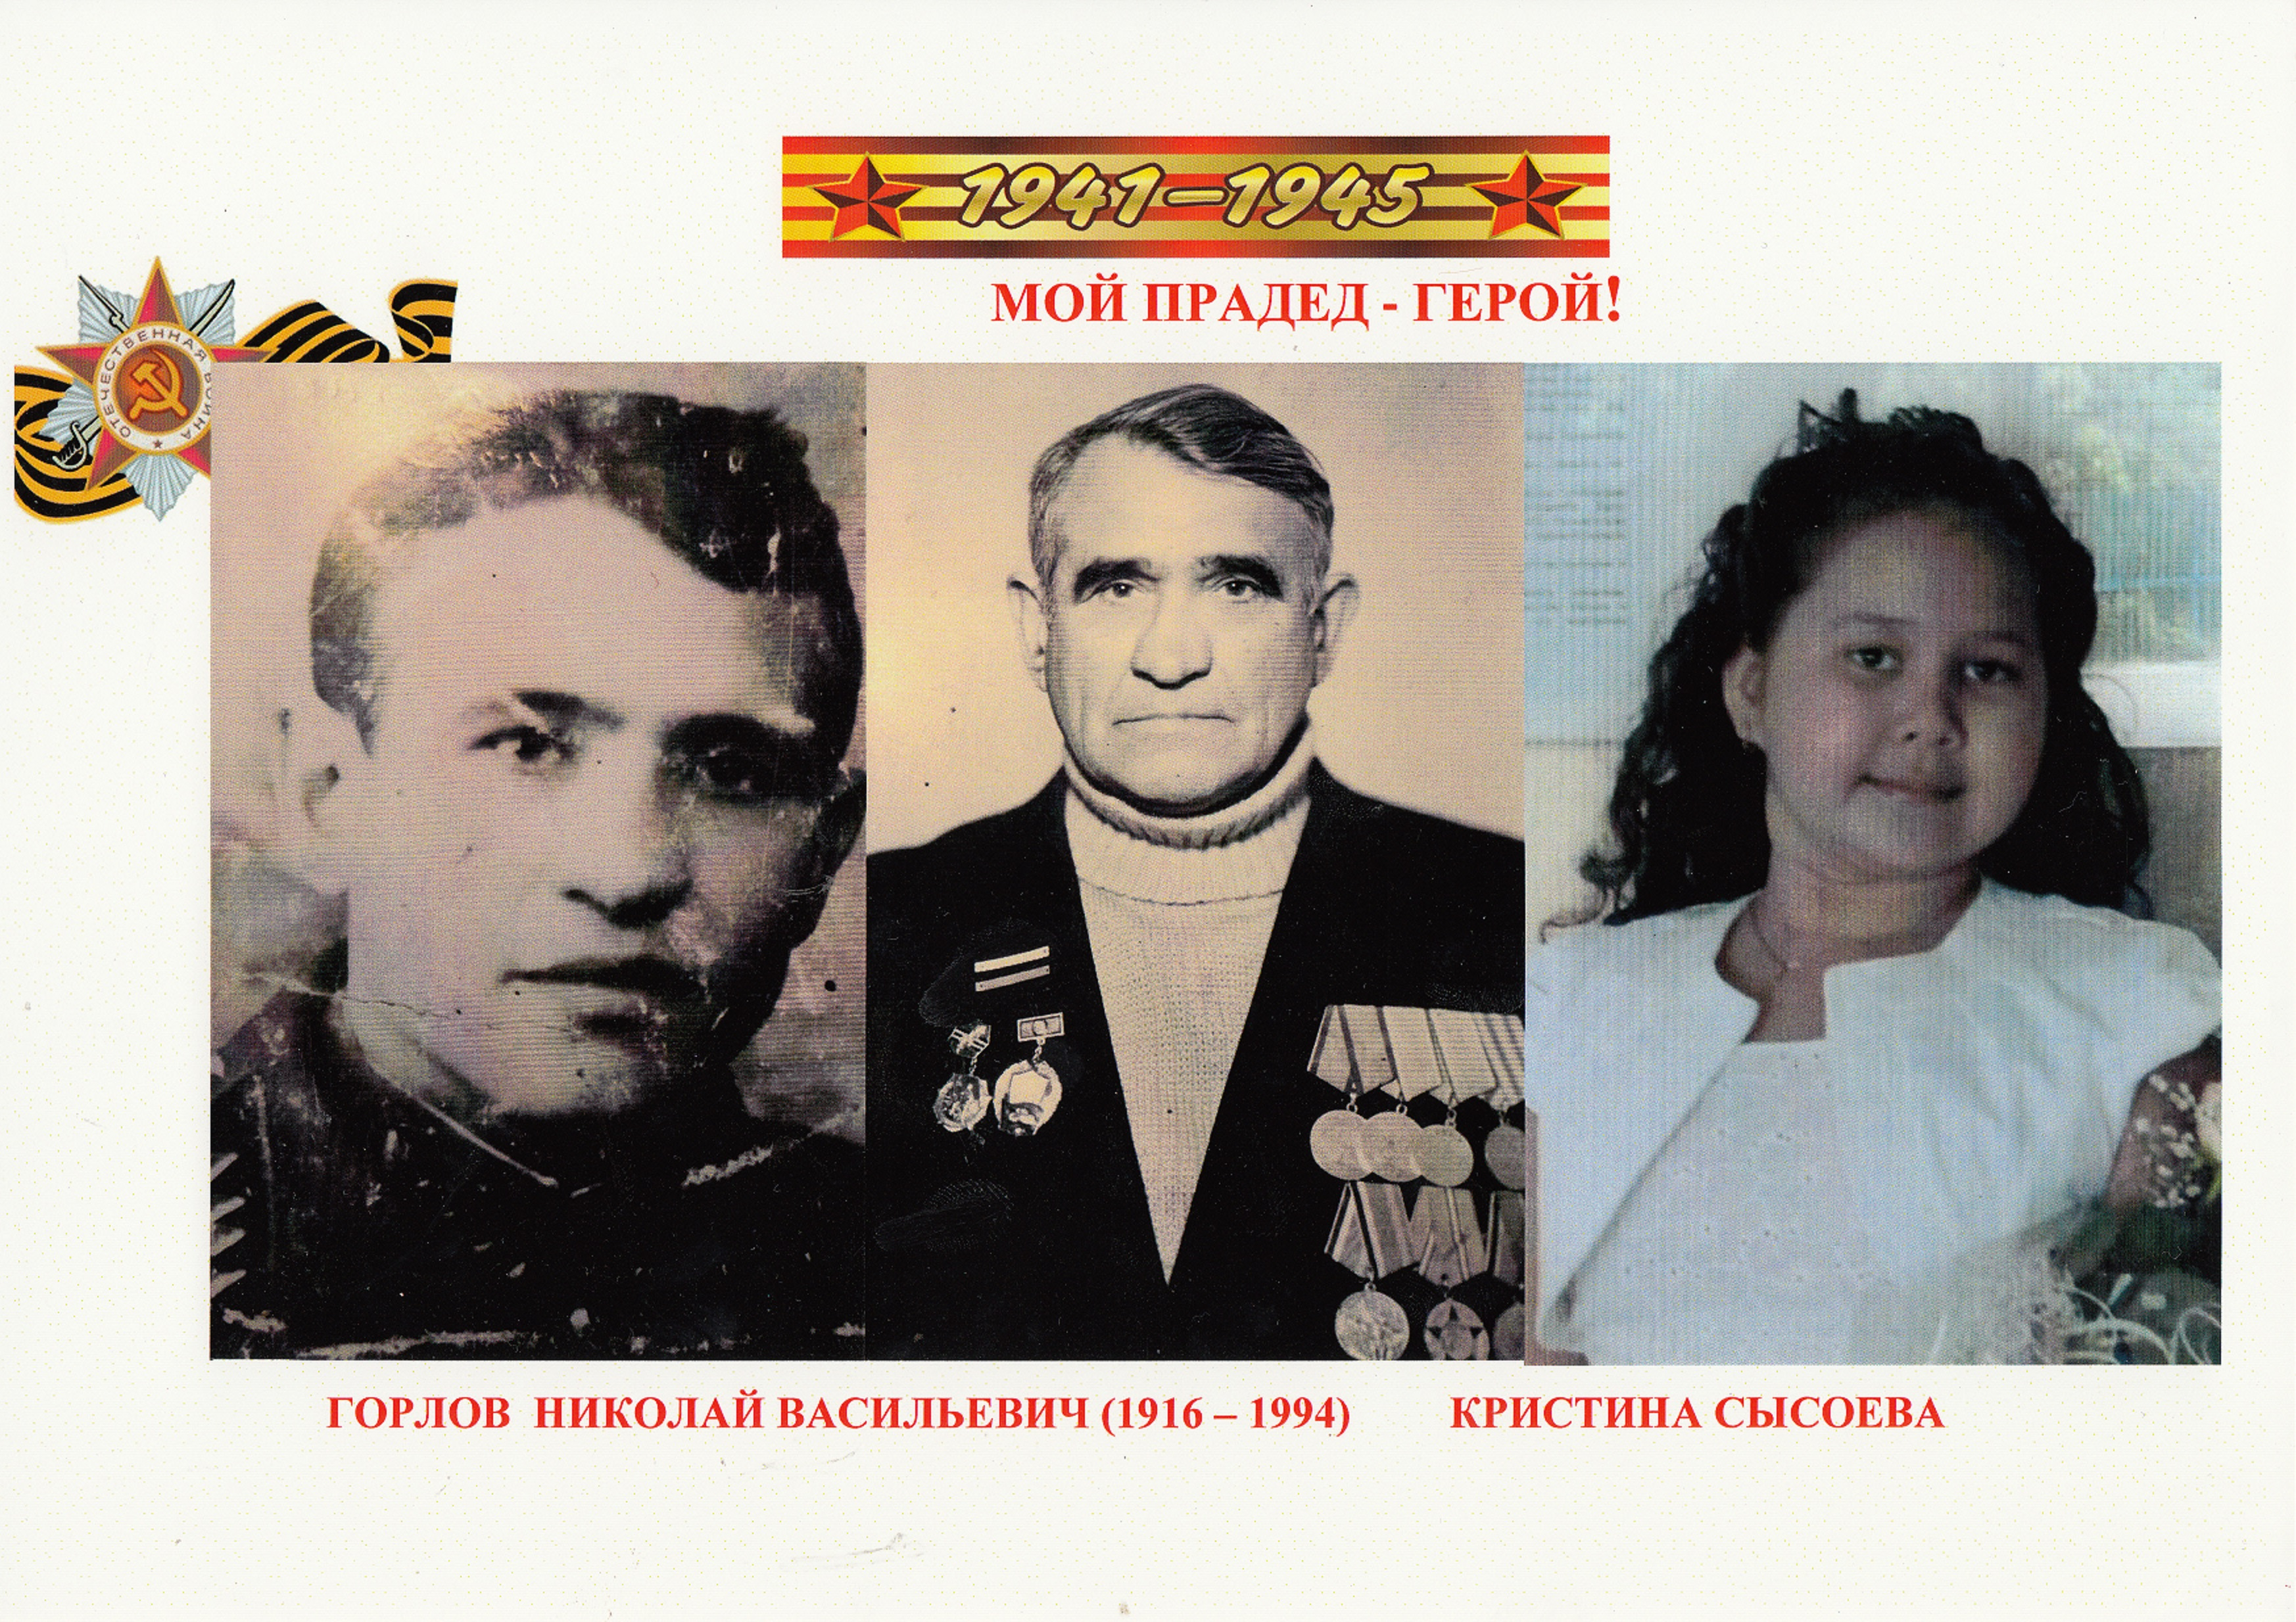
Шел в атаку яростный
Сорок первый год.
У деревни Крюково
Погибает взвод.
Все патроны кончились,
Больше нет гранат...
Их в живых осталось только семеро,
Молодых солдат...
Лейтенант израненный
Прокричал: «Вперед!»
У деревни Крюково
Погибает взвод.
С.Островой

Эти трепетные, берущие за душу слова, бережно хранились в военном билете моего прадеда Горлова Николая Васильевича, фронтовика, участника боев за оборону Москвы.
Под Зеленоградом и Крюково, там, где стоит мемориал, известный под названием «Штыки», спят вечным сном 473 защитника столицы нашей Родины. Русские и узбеки, таджики и украинцы, белорусы и грузины - весь многонациональный советский народ встал, как один, против фашизма, коричневой чумы 20 века.
27 миллионов своих сынов и дочерей потеряла наша страна в схватке с ненавистным врагом в годы Великой Отечественной войны. Были ли они героями? Многократно - да! Их сердца были проникнуты желанием победить, не дать истребить свои семьи, растоптать грязными сапогами родные села, города, опоганить реки, озера, леса своей Родины. Ордена и медали - лишь символическое мерцающее отображение подвига этих людей. Жизнь - вот самая великая награда героям, сражавшимся за Родину, но эта награда, к великой скорби, досталась не всем.
Воспоминания, события, встречи, люди - в памяти ныне здравствующих фронтовиков, а наша память должна бережно хранить имена предков, чья жизнь была подвигом и примером для потомков.
Отвага, мужество, стойкость, любовь к Родине, самоотверженность, вера в победу всего народа принесли нашей стране Великую Победу. Иначе и не могло быть!
История каждой семьи красной нитью вписана в историю любимой страны. Бережно хранятся в нашем домашнем архиве ордена, медали, документы, газетные публикации, фотографии, письма фронтовых друзей моего прадеда, даже погоны и котелок в память о фронтовых днях.
Великая Отечественная война испытала на прочность не только военную технику, боевой дух воинов, но и на мужество и стойкость весь советский народ.
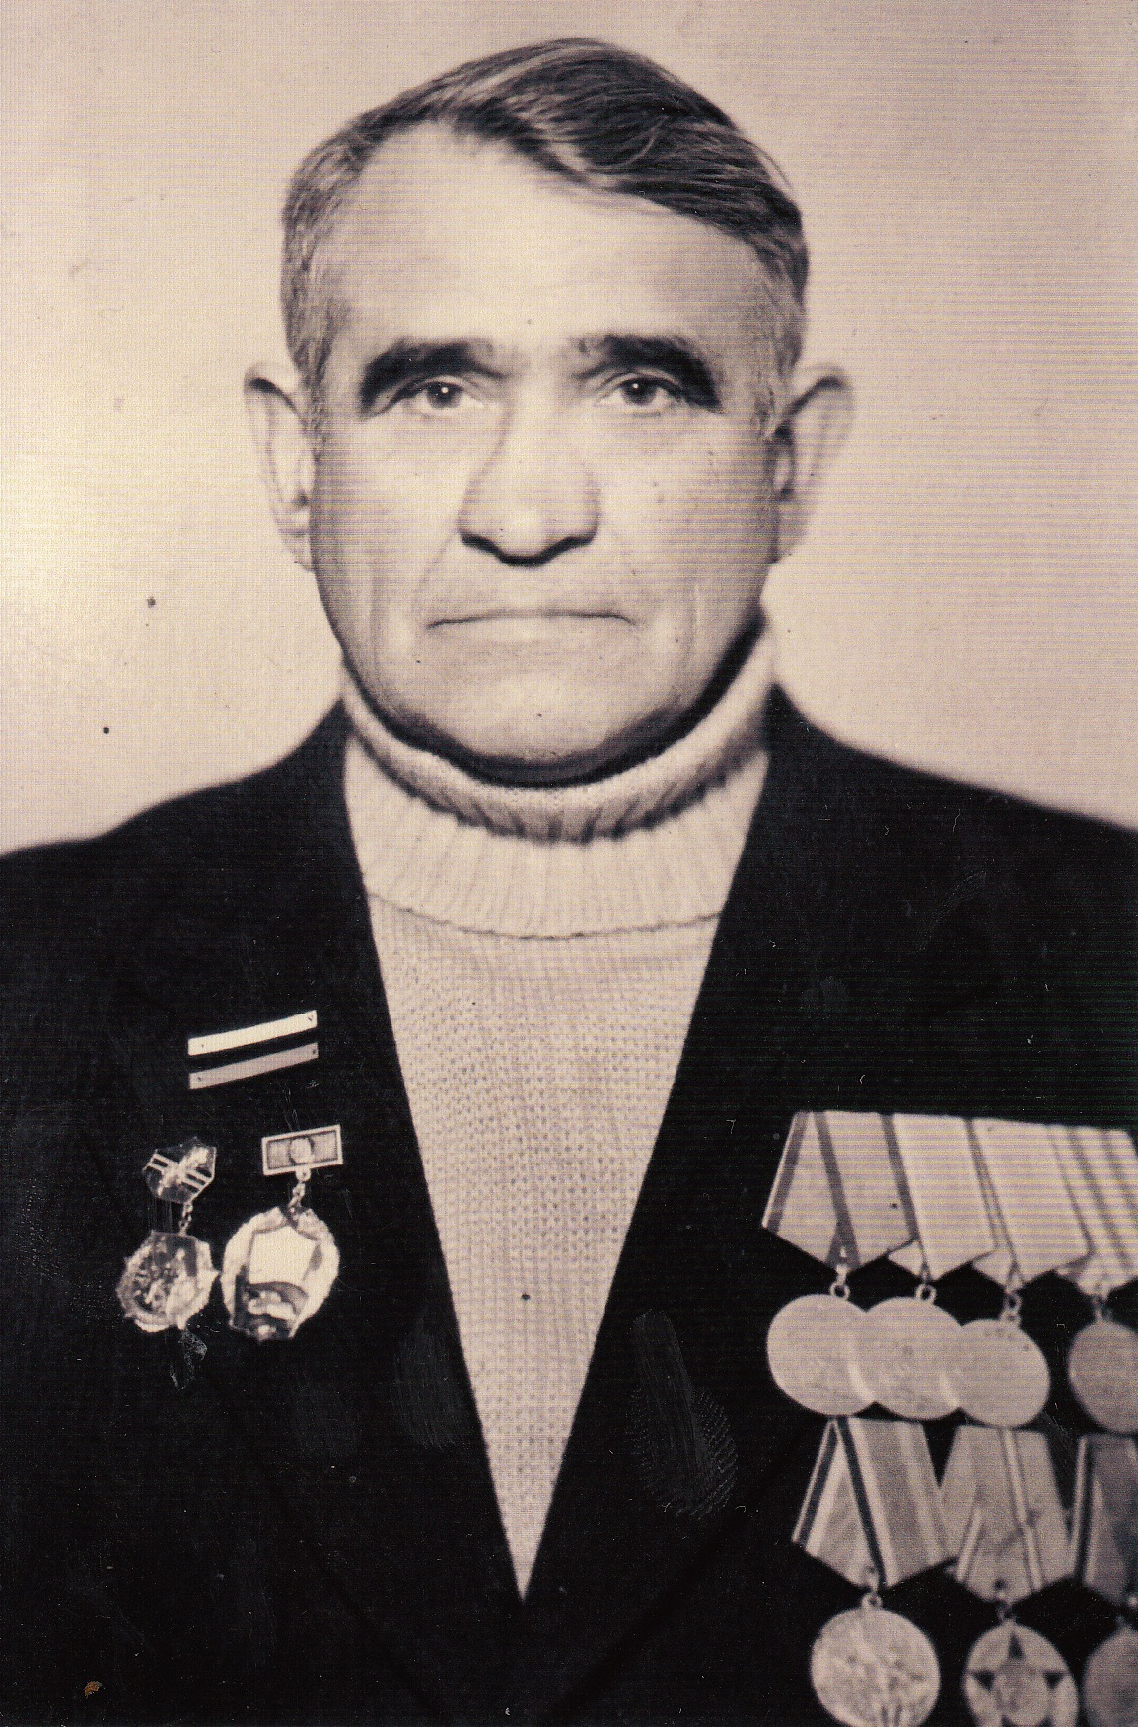Мой прадед Горлов Николай Васильевич родился в 1916 году. Свой боевой путь начал ещё в 1939 году, освобождая Западную Украину, затем в 1940 году - Бессарабию.
Великая Отечественная война застала его на границе с Румынией в городе Камрад. С первых дней мужественные танкисты 30-го танкового полка вели оборонительные бои с превосходящими силами противника за станцию Бессарабская, города Кишинев, Оргеев, Балта, Первомайск, Котовск, Николаев, станцию Раздельное. Два танка потеряли в жестоких боях танкисты. Получив в городе Горький новый танк, они прибыли на Западный фронт под Москву, где полк был преобразован в 27-ю танковую бригаду. На Волоколамском направлении шли ожесточенные бои. После военного парада в ноябре 1941 года на Красной площади танкисты снова оказались в гуще сражения. Читая воспоминания моего прадедушки, мне четко представлялись советские танки, находящиеся в засаде. Напряженно всматриваются вдаль молодые танкисты, ведь они находятся на переднем краю нашей обороны. Мужественные воины уже подбили пять фашистских танков. А впереди бой за село Крюково. Здесь в контратаку шла вся 27-я танковая бригада. Танк Т- 34, механиком-водителем которого был мой прадед, вырвался вперед, чтобы обезвредить огневые точки противника, на большой скорости ворвался в Крюково, уничтожил несколько пушек, бронетранспортеров, много живой силы врага. Этот страшный бой длился весь день. Танк был подбит, но отважные танкисты знали: «Ни шагу назад! За спиной Москва!» За этот бой экипаж был отмечен правительственными наградами. Медаль «За отвагу» прадедушке Николаю Васильевичу вручали в Кремле.
«Шел в атаку яростный сорок первый год, у деревни Крюково погибает взвод...» Я думаю, что мой прадедушка тоже был соавтором этих слов. Без того подвига, не родились бы и эти слова. Не знал молодой танкист, что в это время в оккупированном врагом родном селе Рассыльная Кромского района Орловской области фашисты согнали все взрослое население в здание школы. Расхлябанный пропитый голос предателя пытался убедить людей: «Вчера Москва сдалась на милость победителям. Большевистская власть не существует». И сразу же в наступившую напряженную тишину, как в черный омут ночи, кто бросил насмешливые, едкие слова: «Кишка у немцев тонка - столицу взять. Ты лучше скажи, сколько они тебе заплатили за брехню твою, продажная шкура».
Выхватили из толпы полицаи невысокую, хрупкую женщину, связали ей руки. Несколько вопросов, удары в спину прикладом и приговор: «Повесить!»
Это была Ольга Захаровна Горлова, моя прапрабабушка. Верила она беззаветно в победу, в своих троих сыновей, сражавшихся на бескрайних полях отчизны.
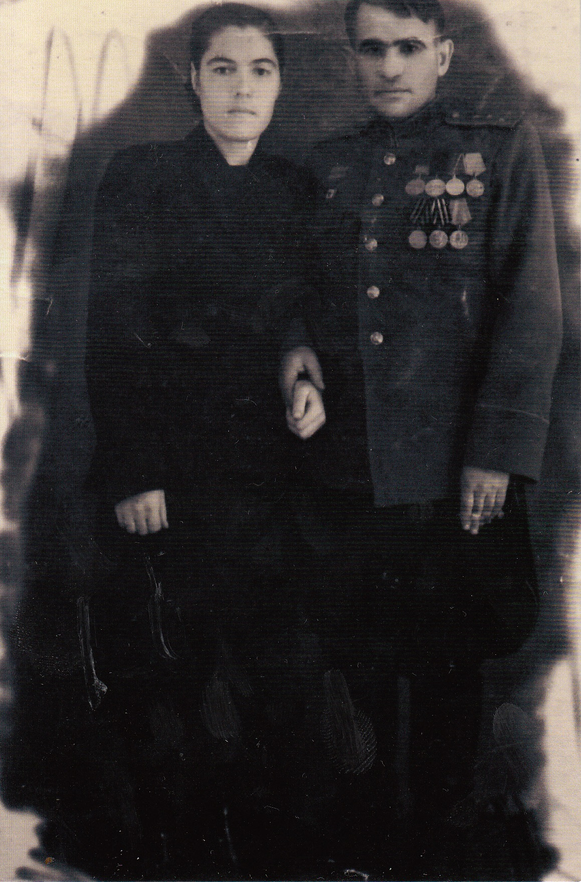 Пали смертью храбрых два ее сына — восемнадцатилетний Илья, погибший в июле 1944 года в Эстонии на хуторе Ванамыйза Нарвского района и двадцатипятилетний Василий - в марте 1945 года в Восточной Пруссии в местечке Цинтен. Невозможно сдержать слез, глядя на юные прекрасные лица своих близких родных, не вернувшихся с фронта. Подвиг их бессмертен, имена золотом занесены в историю минувших дней.
Удивительным образом переплелись судьбы двух дорогих мне людей, участников Великой Отечественной войны, прадедушки Николая Васильевича и прабабушки Евдокии Павловны. Отважный танкист прошел славный боевой путь до Кенигсберга, был ранен, контужен, награжден орденами и медалями. Горел в танке и спасал друзей. Гордился тем, что был в одном строю с прославленными танкистами Александром Фёдоровичем Бурдой, Дмитрием Фёдоровичем Лавриненко, Константином Алексеевичем Малыгиным и другими.
А счастье свое, красавицу Дусеньку, так называл он мою прабабушку, нашел в полевом эвакогоспитале №2863, куда пришел навестить своего обгоревшего друга-танкиста. Девятнадцатилетней девушкой после окончания медицинского училища она была призвана защищать Родину. Нелегка была фронтовая дорога юной медицинской сестры. В госпиталь непрерывно с поля боя поступали раненые.
Хрупкие девичьи руки делали уколы, перевязки, выгружали из эшелонов, машин прибывших, а при бомбежках госпиталя выносили тяжелораненых, спасая от огня. Отважным медицинским сестрам приходилось стоять с автоматами на посту, охраняя госпиталь от нападения немцев, стирать белье, пилить дрова. Победу моя прабабушка встретила в городе Гумбинен. Медали «За победу над Германией», «За взятие Кенигсберга», имени Жукова, Орден Отечественной войны 2 степени, за добросовестный труд после войны, знак «Ветеран труда» - хранятся теперь рядом с боевыми наградами прадедушки.
Нельзя закрыть книгу летописи подвига народа, пока пылают огнем села и города Донецк и Луганск, пока гибнут дети и старики, а нелюди со свастикой топчут тротуары мирных улиц! Долг каждого из нас - помнить уроки страшной войны, беречь в памяти подвиги наших предков.

ИСТОЧНИКИ:

Семейный архив
Сайт podvignaroda.mil.ru

ПРИЛОЖЕНИЕ

Горлов Николай Васильевич
Год рождения: __.__.1916
ст. техник-лейтенант
в РККА с __.__.1937 года
место рождения: Орловская обл., Кромской р-н, с. Рассыльное

№ записи: 1373349021
Перечень наград

17.01.1942
Медаль «За отвагу»

Фронтовой Приказ
№: 44 от: 17.01.1942
Издан: ВС Западного фронта /
Архив: ЦАМО
фонд: 33
опись: 682524
ед.хранения: 245
№ записи: 10371982

20.05.1945
Медаль «За отвагу»

